**单位代码：11414**

**学号：2016011599**





|  |  |
| --- | --- |
| **题目** | **深度学习中Deep Dream算法原理与** |
|  | **法原理与实现** |
| **学院名称** | **理学院** |
| **专业名称** | **数学与应用数学** |
| **学生姓名** | **曾然** |
| **指导教师** | **孙娜** |

**起止时间： 年 月 日 至 年 月 日**

# 摘 要

近年来，人工智能飞速发展，其在艺术领域的影响也越来越大，2015年Google发布了开源算法“Deep Dream”，这套算法来源于Google研发的深度学习算法Inceptionism，可以让卷积神经网络通过识别图像来生成图像。来源于对人工神经网络的研究，深度学习的主要目的是使神经网络能和人类大脑一样分析和学习。近年来深度学习在图像处理方面取得了重大进展，通过模拟人类大脑的分层结构，深度学习网络对输入的图像提取从低级到高级的特征，其中卷积神经网络是是识别率更高的一种深度学习模型，它能直接与图像像素进行卷积，从图像像素中提取特征。人们很难直观地看到卷积神经网络的每一层究竟学习到了图像的什么特征，而Deep Dream就可以通过梯度上升的方法可视化选定层的特征，从而对卷积神经网络进行可视化。其反向更新时不是更新网络权值，而是图像的像素值，这样就放大了我们选定的网络层学习到的特征，并将其反传回原始图像中，生成Deep Deam图像。本文的主要工作如下：

1. 深入学习深度学习理论与技术，以及常见深度学习模型，着重了解深度学习在图像处理方面的理论与技术，为结合深度学习理论实现Deep Dream的生成提供了理论技术支持；
2. 研究了对深度学习的卷积神经网络进行可视化的方法；为下文研究Deep Dream的算法原理提供理论支持；
3. 利用深度学习框架TensorFlow导入Inception V3，实现Deep Dream的生成，并结合卷积神经网络可视化的理论对Deep Dream进行算法原理研究。

**关键词：深度学习；Deep Dream；TensorFlow；Inception模型**

Algorithm Principle And Implementation Of Deep Dream In Deep Learning

# **ABSTRACT**

In recent years, with the rapid development of artificial intelligence, its influence in the field of art is also growing. In 2015, Google released the open-source algorithm "deep dream", which allows convolutional neural network to draw. It comes from the deep learning algorithm "perception ism" developed by Google, which allows computers to generate images by identifying images. The concept of deep learning mainly comes from the research of artificial neural network. Its main purpose is to make neural network analyze and learn like human brain. In recent years, deep learning has made great progress in image processing. By simulating the hierarchical structure of human brain, deep learning network extracts the features of input image from low level to high level. Convolution neural network is a kind of deep learning model with higher recognition rate, which can directly convolute with image pixels and extract features from image pixels. It is difficult for people to see directly what features of image are learned by each layer of convolutional neural network, while deep Dream is a method of visualizing convolutional neural network. It visualizes the features of selected layers by gradient rising method. When it reversely updates, it does not update the network weight, but the pixel value of the image. In this way, it enlarges the features learned by our selected network layer, and reverses them back to the original image to generate the deep depth image. The main work of this paper is as follows:

1. Deep learning theory and technology, as well as common deep learning models, focuses on the theory and technology of deep learning in image processing, which provides theoretical and technical support for the generation of deep dream combined with deep learning theory;
2. This paper studies the method of visualizing the convolution neural network of deep learning, and provides theoretical support for the following research on the algorithm principle of deep dream;
3. Using the deep learning framework tensorflow to import into perception V3, the deep dream is generated, and the algorithm principle of deep dream is studied combining with the theory of convolutional neural network visualization.

**Key Words：Deep learning；Deep Dream；TensorFlow；Inception model**

# 目 录

摘 要 I

**ABSTRACT** II

目 录 III

第一章 绪论 1

1.1 研究背景与意义 1

1.2 国内外研究现状 2

1.2.1 Deep Dream与艺术创作 2

1.2.2 Deep Dream在视觉现象学中的应用 2

1.3 主要研究工作 3

1.4 本文的组织结构 4

1.5 本章小结 5-

第二章 深度学习的理论基础综述 6

2.1 深度学习 6

2.1.1 深度学习的发展 6

2.1.2 深度学习与图像处理 8

2.1.3 人工神经网络 9

2.2 卷积神经网络 14

2.2.1 卷积神经网络的结构 14

2.2.2 卷积神经网络的特点 16

2.3 深度学习网络可视化 17

2.3.1 卷积神经网络可视化技术 17

2.4 本章小结 18

第三章 基于深度学习的Deep Dream算法原理与实现 19

3.1 Deep Dream的算法原理 19

3.2 Deep Dream实现 20

3.2.1 导入Inception模型 20

3.2.2 图片预处理 21

3.2.3 准备特征提取模型 23

3.2.4 计算损失函数 23

3.2.5 梯度上升 23

3.2.6 八度 24

3.3 本章小结 25

第四章 总结 26

参 考 文 献 27

致 谢 28

# 绪论

## 研究背景与意义

随着科技的发展，人工神经网络在图像以及语音识别等领域上都有了巨大的进展，但对于神经网络，人们还有很多了解不透彻的东西。2015年，Google工程师Alexander Mordvintsev创建了一种算法——DeepDream，该算法可以用来分类和处理图像，这套图像处理算法来源于Google研发让神经网络通过辨识图像从而生成图像的神经网络学习算法。一般情况下，我们通常会用卷积神经网络来进行图像识别，用许多已经标好分类标签的图像来对卷积神经网络的梯度进行训练，将图片输入训练好的卷积神经网络，就可以得到图片的分类结果。但我们的研究并不满足于得到分类的结果，为了更进一步地了解神经网络，我们需要知道这些卷积层究竟学到了什么图片特征。

已知图片通过训练好的卷积神经网络时，卷积层逐步提逐渐高级的图像特征，到最后一层再比较特征，得出分类结果。例如较低层学习的是拐角或边缘的特征，较中间的层分析整体轮廓，较高层整合分析整体图像特征，这样到最后网络就会对非常复杂的东西，例如花朵、宠物等图片有了反应。

要想研究卷积神经网络的学习方式，我们就必须要研究网络如何提取和识别特征，当我们分析一些特定层的输出时，我们可以发现当它识别到了一些特定的模式，它就会将这些特征显著地增强，而且层数越高，识别的模式就越复杂。当我们分析这些神经元的时候，很难通过输入图片去理解神经元检测到的特征，因为人眼难以识别。一个更好的办法是颠倒神经网络，不是输入图片去测试神经元学习到的特征，而是选定某些神经元，看它能够模拟出最可能的图片是什么，将这些信息反向传回网络，每个神经元将会显示出它想增强的模式或者特征。Deep Dream的核心原理正是如此，它不是输入一些图片去测试神经元提取的特征，而是我们选出一些神经元，看它能够模拟出最可能的图片是什么，将这些信息反向传回网络，每个神经元将会显示出它想增强的模式或者特征，当我们不停地迭代输出来激活特征时，输出结果会越来越接近目标图像。由于算法输出的图片充满幻觉和梦境，所以这个算法被称为Deep Dream。

Deep Dream对图像进行处理时会使卷积神经网络在图片中产生一些原本没有的东西，即产生了类似幻觉和梦境般的感觉，而这些梦境和幻觉给我们强调了，神经网络在图片分类处理中到底学到了什么。

因此，了解Deep Dream的算法原理，研究其实现过程，对我们了解神经网络的学习过程有重要的意义。

## 国内外研究现状

### Deep Dream与艺术创作

随着科技的发展，人工智能不仅在各个领域取得了令人惊讶的成果，而且融入到了人们生活的方方面面中，在过去几年中，人工智能甚至参与到艺术这一看起来最不易被机器取代的领域中。Deep Dream是Google在2015年发布的一种图像修改技术，该技术充满艺术性，利用这项技术可以生成颇有风格的艺术画作。

2016年，Google研发部与灰区基金会在旧金山的一家电影院共同举办了一场名为“深梦：神经网络的艺术”(DeepDream：The Arc of Neural Network)的展览，展出的一系列艺术作品都巧妙并创造性地运用了Deep Dream技术，只用一张初始图片和具有某位大师的艺术风格的图片，Deep Dream就可以自动合成带有同样风格的图片。

作为Google智能领域的开发者，布莱斯·阿奎拉指出Deep Dream运用的人工神经网络能够模拟人类大脑的计算方式，能够识别出图片的不同形状。“如果图像中的云朵看起来有点像只鸟的形状，程序网络将会使这个部分看起来更逼真，反过来说，程序网络识别鸟的能力甚至更强，直至一只细节高度丰盈的鸟跃然于图中，就像是凭空产生的一样。”这些Deep Dream合成的图像里有的会有许多动物的形象，有的则会包含许多绚丽的漩涡，画面风格怪异，个性十足。而随着Deep Dream代码的公开，许多关注计算科学领域的科学家开始创作属于自己的Deep Dream作品，其中比较优秀的作品甚至展出在了这次的展览上。

### Deep Dream在视觉现象学中的应用

意识状态的改变，如精神病或药理学引起的幻觉，提供了一个了解潜在意识原理的机会。但是，研究这些状态的现象学特性很难离开精神活性物质或精神病理状况的其他更一般的生理和认知作用独立实验。因此，在没有其他影响的情况下模拟改变状态时的视觉现象，为研究意识科学和精神病学提供了重要的实验工具。

为了更好地研究这种视觉现象，[Keisuke Suzuki](https://www.nature.com/articles/s41598-017-16316-2#auth-1), [Warrick Roseboom](https://www.nature.com/articles/s41598-017-16316-2#auth-2), [David J. Schwartzman](https://www.nature.com/articles/s41598-017-16316-2#auth-3) 和[Anil K. Seth](https://www.nature.com/articles/s41598-017-16316-2" \l "auth-4) 等人组成的研究团队在2017年的一篇论文中提到，他们创造了一种名为幻觉机的工具，它包括两种强大技术的新颖组合：深度卷积神经网络（DCNN）和自然场景的全景视频，可通过头戴式显示器（全景VR）身临其境地观看。其中使用到深度卷积神经网络（DCNN），从生物学上可行且生态学上有效的方式模拟视觉幻觉体验。在机器学习中，机器视觉开发深层神经网络（DNNs）现在已经提高到能与人类媲美的水平。例如，深卷积神经网络（DCNNs）已经能在自然场景中的目标识别这一艰巨任务中取得巨大成功[2]。

而经过训练的DCNN非常复杂，具有许多参数和节点，因此其分析需要创新的可视化方法——Deep Dream ，Deep Dream的工作方式是将节点的活动限制在DCNN中用户定义的层上，然后反转信息流，以便更改输入图像，直到网络稳定到稳定状态为止（需要一些其他约束，比如说要确保相邻像素保持高度相关）。直观地讲，这意味着更改图像而不是更改网络，以使图像的特征与目标层中表示的内容相匹配，从而使所生成的图像在约束层确定的细节的级别上受到神经网络“想要”看到的形状的影响。更确切地说，该算法修改自然图像以反映网络学习到的分类特征，修改的性质取决于所指定的网络层。此过程的惊人之处在于，生成的图像通常具有明显的“光晕性”质量，与文献中报道的多种迷幻视觉幻觉具有直观相似性。

Deep Dream算法的一个定义特征是使用反向传播更改输入图像，以最大程度地减少分类错误。在感知的预测处理过程中，此过程与感知预测的影响具有直观的相似性。在视觉感知的预测处理理论中，感知内容是由自上而下的感知预测和自下而上的感知预测误差的相互交换来确定。跨多个层次结构的感知预测误差最小化以使感知内容对应于大脑对其感觉输入原因的“最佳猜测”。

## 主要研究工作

本文的主要工作是基于深度学习研究Deep Dream的算法原理并实现，在查看大量文献的基础上，深入了解深度学习的算法，结合深度学习框架， 对卷积神经网络可视化进行了深入和全面的研究，通过大量的实验分析Deep Dream的算法原理。本文所作的工作主要包括以下几个部分：

1. 了解深度学习的基本原理。研究深度学习与卷积神经网络的关系，重点研究深度学习在图像处理方面的应用，研究和理解卷积神经网络的可视化。学习深度学习的框架。
2. 学习Deep Dream的基本原理。基于TensorFlow与Keras对Deep Dream进行模型研究及算法原理分析，分析Deep Dream基本程序各部分程序块的功能和作用，尝试通过Deep Dream来理解卷积层中提取的特征，并研究尝试提高图像质量。
3. 进行Deep Dream的代码实现。先对卷积网路进行预训练，用大量含有标签的图像来对卷积神经网络的梯度进行训练，常用的预训练卷积网络包括Google的Inception、VGG网络和ResNet网络等。基于预训练的卷积网络上，选择不同网络层拟合图像。对于分类问题，我们使用交叉熵作为损失函数，而在Deep Dream中，我们希望的是能够在迭代中让选定层的激活值达到最大，因此损失函数就是网络结束层输出的特征向量的L2范数，当L2范数达到最大时，图片经过卷积神经网络提取的特征更像选定层希望提取的特征。

## 本文的结构

本文由四个章节构成，各章节内容如下：

第一章为绪论部分。主要介绍了Deep Dream的背景及研究意义，总结和分析了Deep Dream的研究现状，总结了Deep Dream在艺术创作与视觉现象学中的应用，概括性地总结了本文的主要研究工作，阐述了本文的结构安排。

第二章简要概述了深度学习的基本概念与卷积神经网络的理论基础，简单介绍了反向传播算法与梯度下降法，简要介绍了TensorFlow这一深度学习框架，着重介绍了卷积神经网络可视化的技术原理，介绍了卷积神经网络对图像特征的提取，可视化的过程，为基于深度学习的Deep Dream算法原理分析提供了良好的理论与技术基础。

第三章基于深度学习对Deep Dream进行算法原理分析，结合深度学习框架Tensorflow以及卷积神经可视化的基本原理，利用已经训练完毕的Inception模型，分别利用特定的图片，实现Deep Dream图片的生成。

第四章对本文的工作进行了归纳总结，总结Deep Dream的算法原理，并对Deep Dream在各领域的应用进行了展望。

## 1.5 本章小结

本章简单介绍了Deep Dream的研究背景和意义，以及其在不同邻域的应用，接着介绍了论文的主要研究工作，同时安排了每章的具体工作，介绍了论文的主要结构。

# 第二章 深度学习的理论基础综述

## 2.1 深度学习

作为人工智能研究领域的一个重要分支，机器学习致力于研究如何能让计算机拥有与人类等同的学习能力，20世纪80年代以来，机器学习在算法、理论、应用等方面都取得了不菲的成绩，而深度学习作为机器学习的一个新的研究方向，近些年来在计算机视觉、图像识别、语音识别等领域都取得了不菲的成果。2006年，多伦多大学的D.E.Hinton教授在《Science》上发表论文，提出了深度学习的概念，深度学习是一种通过特殊的训练方式得到含有层级的深度网络结构的机器学习过程[1]。通常，传统的神经网络是随机初始化网络权值，然而这种方法会使网络只收敛到局部最小值，这种情况下，Hinton提出先使用无监督预训练的方法来优化卷积神经网络的权值初值，再通过权值微调的方法来解决这个问题，开创了深度学习的研究热潮。

### 2.1.1 深度学习的发展

在了解深度学习之前，我们需要先解释机器学习。作为人工智能领域的核心，机器学习是一门涉及到多个科学领域的学科，包括但不仅限于凸分析、统计学、算法复杂度等。机器学习是一门研究使用计算机来模拟人类的学习行为的学科，从而使计算机学习到新的知识与新的技巧。总而言之机器学习就是基于大量的历史数据，通过一定的算法学习这些数据中的规律，并由这些规律对样本数据进行分类判断与预测。

而深度学习是对深层网络模型进行训练的一系列复杂方法的统称，作为机器学习的一部分，深度学习主要利用模拟人脑的机制来学习和解析数据，主要用来处理数据的预测与分类。20世纪末，相关研究证明，浅层网络可以处理结构简单单一的非线性数据，而遇到局部相关性较强的数据，浅层网络就难以完整地抽象与表示相对复杂的信息，不能在有限计算单位与样本的情况下表示复杂函数，对于复杂的分类问题，其泛化能力受到一定制约，而深层网络有更深的隐层，是一种多隐层节点的模型，有更强的抽象能力，能够处理更复杂的非线性信息[3]，能够贴近复杂函数，能够从不多的样本里学习到输入数据的本质特征。一般来说，参数越多，模型就越复杂，也意味着模型要处理更多更复杂的学习任务，而模型越复杂，模型训练的时间也更长，模型就会更容易陷入过拟合，从而使深度学习更难在生活中得到应用[2]。但是随着大数据时代的到来，我们可以通过大幅度提高计算能力来相应地减少学习时间，从而降低数据陷入过拟合的风险，使深度学习中的复杂模型更容易在生活中得到使用。典型的深度学习模型就是含多隐层的神经网络模型[2]，通过隐含层神经元数目的增加来增加模型的复杂度，但只增加隐含层的数目而不改变训练模型的方法会增加模型的不收敛性。

为了解决隐含层数目的增加导致的模型复杂度的增加，深度学习提出了一个有效方法——无监督逐层训练。深度学习网络逐层约束每一层的神经网络来解决 算法不能收敛的问题。将通过训练学习到的本层的隐含层的神经元作为下一层隐含层的输入，层层渐进直到最后一层，这就是预训练过程。而到最后一层后，再通过反向传播算法（Back Propagation，BP算法）不断调整每层隐含层的参数，这就是微调过程。深度学习还有一种训练的方法，即权值共享与偏执共享，指对同一组神经元采用相同的权值及偏执。

综上，机器学习经历了两次发展过程：浅层学习到深度学习。上个世纪90年代的研究学者提出过支持向量机与逻辑回归等浅层网络的机器学习模型，这些模型仅使用了不超过一层的隐层节点，这些模型取得了较大的理论进展与实际成果，但其学习能力远不及深度学习。

相对于传统的浅层学习而言，深度学习：

1. 加强了神经网络的深度，拥有5层以上的隐藏层；
2. 能够自动地从数据中学到特征，由于浅层网络只能通过手工获取来取得特征，而手工获取需要依靠设计者本身的经验和知识，失去了计算机利用大数据的优势；
3. 强调了特征学习的重要性，在图像识别中，模式识别系统里最重要最关键的一环是提取图像的特征，而提取特征的情况会影响最终系统的识别率，在深度学习中，我们可以通过层层的特征空间转换来得到最优的特征表达。

浅层网络由于计算单位和样本的有限，不能表示复杂函数，而深度学习可通过对非线性的多层网络结构的学习来贴近复杂函数，得到数据的本质特征。

下图所示的就是用一系列简单函数来表示复杂复合函数exp(sin2(log(cos(x))))，这些简单函数的个数与多隐藏层的深层结构相对应，这样就能用较少的简单参数来表达复杂的函数。

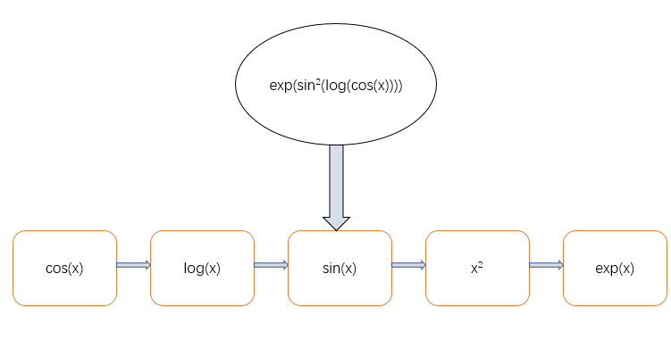

#### 图2.1 复杂函数多级分解

#### **Fig.2.1 Multilevel decomposition of complex functions**

深度学习通过多层网络了解了部分到整体的分解关系，其本质是经过多层非线性变换来从大量的训练数据中学到特征。深层网络结构具有非常厉害的学习与表达能力，具备浅层网络所不具备的提取复杂的上下文与全局特征的能力。

### 2.1.2 深度学习与图像处理

深度学习网络可以对图像进行分类，而图像分类的关键是让计算机理解我们输入的图像，并进行识别和分类。深度学习最早在图像处理领域中得到应用。2012年，Krizhevsky在ImageNet比赛中提出了AlexNet网络，获得了该比赛的年度冠军，该网络是一种深度学习卷积神经网络，错误率只有15.3%，包括3层全连接层与5层卷积层。2014年，Christian等人设计的卷积神经网络GoodLeNet赢得了该年度的ILSVRC，其错误率仅有6.7%。2015年Kaiming等人设计的卷积神经网络ResNet，该网络共有152层，其错误率仅有3.6%，分辨率已经堪比人类。

对于人类等灵长类动物来说，通过视觉系统对图像进行处理的步骤是，先检测形状以及初始边缘轮廓，渐渐生成更复杂的形象，而对计算机来说，图像是由一些像素值的集合，直接理解这些数据的含义很困难，而要直接描述或处理一个像素集合到对象识别的的过程，并且学习这个映射将会是一个极其复杂的过程。而深度学习把这这种复杂映射分成一系列简单映射，其中每一个映射都由深度学习模型中的不同隐藏层来描述。输入的图像数据由可视层来表示，再通过随后的一系列隐藏层逐步从图像中抽取特征。通过对每个隐藏层进行特征可视化可以明白其特征所代表的意义。通过给定的像素值，第一层隐藏层通过比较不同领域的明亮度来区分边的特征。给定第一层边的描述后，轻松地搜索到外部轮廓与目标角，作为对边的采集。给定第二层描述的相关轮廓与角之后，第三层可以检测到整个特定对象部分。最后用相应的对象部分来识别该对象[4]。

综上所述，深度学习的本质就是在浅层网络上加上更多的隐含层，并将当前层的输出作为下一层的输入。输入的信息由低层到高层逐层抽象。通过足够的数据与构建多神经元节点结构网络来抽象出更高层的图像特征，这样就可以达到精确分类与预测的目标。

### 2.1.3 人工神经网络

深度学习网络是在人工神经网络的基础上发展演变而来的，所以为了更清楚地了解深度学习算法中的更多细节，我们就要先了解人工神经网络。本节将将从数学计算的角度来理解和分析人工神经网络的基本原理。

人脑中的神经元与深度学习中的神经元之间最大的区别是，人脑中的神经元具有特定的距离链接，而深度学习中的神经元具有独立的数据传播方向与链接。下图2.2是最基本的神经网络，图2.2中的圈表示神经元，连接线之间表示的是神经元之间的权重，训练数据从输入层输入，计算结果从输出层输出，输入层与输出层之间有一个或多个隐藏层，其中隐藏层与输出层都是计算层，深度学习的“深度”指的就是隐藏层的层数。当我们设计神经网络的时候，输出层与输入层的神经元的个数往往是固定的，而隐藏层神经元个数由神经网络的设计者依据经验设定。神经网络最主要的贡献是通过隐藏层来对原始数据空间的坐标进行变换，将其映射为线性可分。

神经网络每层都有大量的神经元，每个神经元之间相互独立，作为神经网络里最小的信息处理单元，其神经元的数据处理方式与生物神经元类似，图2.3为神经元结构示意图：

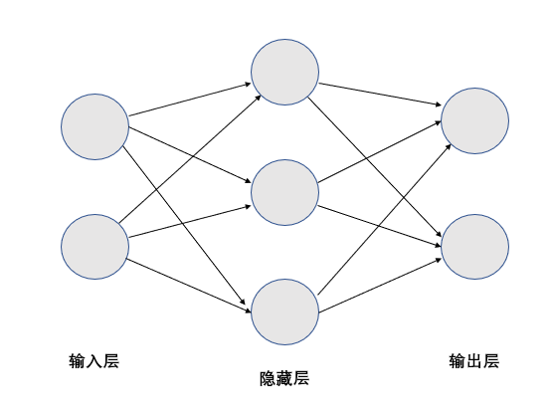

#### 图2.2 神经网络

#### **Fig.2.2 Neural network**

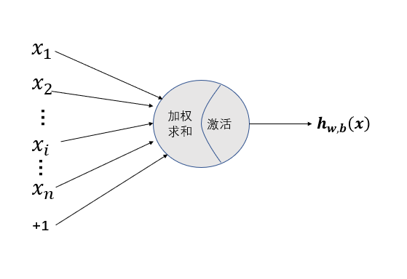

#### 图2.3 神经元

#### **Fig.2.3 Neuron**

图2.3为一个比较基础的神经元模型，它有n个输入，1个输出，2个计算功能，每条链上有相应的权重，所谓的对神经网络进行训练，就是找到最优的权重矩阵，使网络达到最佳的预测效果，其中X1、X2……Xn为神经元输入数据节点，+1为偏执节点，也就是下文所说的偏置项b，神经元的输出值为 $h_{w,b}\left(x\right)$，其中

$$h_{w,b}\left(x\right)=f\left(w^{T}x+b\right)=f\left(\sum_{i=1}^{n}{w_{i}x_{i}}+b\right) (2.1)$$

其中函数 $f$ 为神经元的激活函数，该函数为非线性函数，b为偏置值， $w^{T}$ 为权重矩阵， $w^{T}x+b$ 为输入信号的加权求和函数，激活函数的作用是将加权求和函数的值压缩到一个范围区间，该函数的值的大小表示该神经元的状态是活跃还是抑制，该值将被传递到下一层神经元。激活函数的目的就是让神经网络能够处理非线性数据，是神经元能够自我学习。

通常情况下，卷积神经网络往往采用softsign、sigmoid或tanh等饱和函数来做激活函数，而现在的卷积神经网络多采用ReLU函数，这是一种不饱和函数，在做梯度下降的练习时，它比饱和函数速度更快，因此在对整个网络进行练习的时候，它的练习速度也快于其他方法[1]。4种函数公式如下：

1. tanh:
$$R=\frac{ⅇ^{y}-ⅇ^{-y}}{ⅇ^{y}+ⅇ^{-y}} (2.2)$$

2. sigmoid:
$$R=\frac{1}{1+ⅇ^{-y}} \left(2.3\right)$$

3. softsign:
$$R=\frac{y}{1+\left|y\right|} (2.4)$$

4. ReLU:

$$R=\max\left(0,y\right) (2.5)$$

下图是这四个函数的图像。

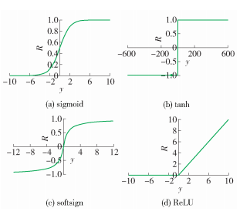

#### 图 2.4 四种激活函数（图片不清楚，需要重新画图）

#### **Fig.2.4 Four activation functions**

Sigmoid函数的特点是，他将数值压缩在0到1之间，函数两侧变化不大，将较大的负数映射为0，将较大的正数映射为1，此时神经元处于抑制状态，中间部分的数据变化较大，为活跃区，重要的数据会集中在这一区域。我们可以把sigmoid的函数值理解为概率，函数值0.8的含义是样本有80%的概率属于第一类，只是由于sigmoid函数的计算量比较大从而在反向传播的时候有可能会出现梯度消失。tanh函数和sigmoid函数变化趋势相似，两者的区别就是tanh可以取负值而sigmoid不可以，两个函数都都是在两端产生兴奋，而抑制中间区域。Relu函数是将大于0的输入原样输出，而小于0的输入映射为为0。Relu函数与其他激活函数相比，它的收敛函数更快，但容易出现被置为0的神经元不再参与后续计算的情况，即“神经元死亡”。

这样的神经元模型也叫逻辑回归模型。当这样的神经元组合起来并具有分层结构的时候，就可以形成人工神经网络了。

下图是一个经典的神经网络示意图，最左一层为输入层，中间为隐藏层，最右为输出层。神经网络的计算分为两部分：前馈神经网络（Feedforward Neural Network,FNN）和误差反向传播(Error Back Propagation,BP)。

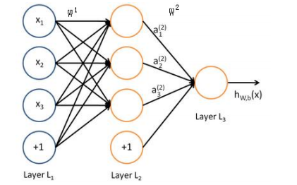

#### 图2.5 神经网络示意图（图片不清楚，需要重新画图）

#### **Fig.2.5 Schematic diagram of neural network**

其中 $s_{l}$ 为第 $l$ 层的节点数，其中不包括偏执节点， $a_{i}^{l}$ 为第 $l$ 层第 $ⅈ$ 单元的活性值， $z_{i}^{l}$ 为第 $l$ 层第 $ⅈ$ 单元的状态值， $w_{ⅈj}^{l}$ 为第 $l+1$ 层的第 $ⅈ$ 单元与第 $l$ 层第 $j$ 单元的连接权重， $b_{i}^{l}$ 为第 $l+1$ 层的第 $ⅈ$ 单元的偏置项， $n_{l}$ 为网络的层数， $L_{1}$ 为第一层，即输入层， $L_{n_{l}}$ 为最终层，即输出层。

在上图的神经网络中， $n_{l}$ =3， $L_{1}$ 有3个节点， $L_{2}$ 有3个节点， $L_{3}$ 有1个节点，神经网络层数与其上的节点数往往在设计模型时就以设定好，因此这些参数被称为超参数。

因此，前馈神经网络的计算如下：

$\left\{\begin{aligned}z_{1}^{2}=w_{11}^{1}x_{1}+w_{12}^{1}x_{2}+w_{13}^{1}x_{3}+b_{1}^{1} \\ z_{2}^{2}=w_{21}^{1}x_{1}+w_{22}^{1}x_{2}+w_{23}^{1}x_{3}+b_{2}^{1} \\ z_{3}^{2}=w_{31}^{1}x_{1}+w_{32}^{1}x_{2}+w_{33}^{1}x_{3}+b_{3}^{1}\end{aligned}\right.$ $\left\{\begin{aligned}a_{1}^{2}=f\left(z_{1}^{2}\right) \\ a_{2}^{2}=f\left(z_{2}^{2}\right) \\ a_{3}^{2}=f\left(z_{3}^{2}\right)\end{aligned}\right. (2.6)$

以上是只有一个隐藏层的人工神经网络的计算方式，而包含多个隐藏层的神经网络的计算方式也一样，通过层层计算得到最终的计算结果。

综上，FNN的计算方式如下：

$$\left\{\begin{aligned}z^{l+1}=w^{l}a^{l}+b^{l} \\ a^{l}=f_{l}\left(z^{l}\right)\end{aligned} (2.7)\right.$$

输入初始化参数 $\left(w,b\right)$ 与样本集 $\left(X^{\left(ⅈ\right)},Y^{\left(ⅈ\right)}\right)$ 就可以构建类似的开环神经网络，接下来的关键就是求解使样本标签 $y^{\left(ⅈ\right)}$ 与神经网络输出值之间的差异最小的 $\left(w,b\right)$。

在神经网络中，我们常用均方误差来描述以上误差，神经网络解决任务的规则是使两者的差异达到最小。以下是整体代价函数：

$J\left(w,b\right)=\left[\frac{1}{m}\sum_{i=1}^{m}{\left(\frac{1}{2}{\left\|h_{\left(w,b\right)}\left(x^{i}\right)-y^{i}\right\|}^{2}\right)}\right]$ + $\frac{λ}{2}\sum_{l=1}^{n_{l}-1}{\sum_{ⅈ=1}^{s_{l}}{\sum_{j=1}^{s_{l}+1}{{\left(w_{jⅈ}^{l}\right)}^{2}} (2.8)}}$

式中等式右边的后一项为权重衰减项，这一项比较重要，它的作用是防止过度拟合，前一项是均方差项， $λ$ 是权重衰减系数，意义是平衡训练与测试的关系，m表示样本的数量。

接下来的工作就是不断减少输出值与实际值的差距，从而使 $J\left(w,b\right)$ 达到最小，因此我们将使用梯度下降法（Gradient Descent,GD）来更新参数。

$$\left\{\begin{aligned}w_{ⅈj}^{l}=w_{ⅈj}^{l}-α\frac{∂}{∂w_{ⅈj}^{l}}J\left(w,b\right) \\ b_{i}^{l}=b_{i}^{l}-α\frac{∂}{∂b_{i}^{l}}J\left(w,b\right)\end{aligned} (2.9)\right.$$

该公式组后两项为 $J\left(w,b\right)$ 关于 $b$ 和 $w$ 的偏导数， $α$ 为学习率。根据该公式，只要求出 $J\left(w,b\right)$ 关于 $b$ 和 $w$ 的偏导数，就可以更新参数 $\left(w,b\right)$。我们用 $δ_{i}^{n_{1}}$ 表示实际值与网络激活值之差， $δ_{i}^{l}$ 表示隐藏层中第 $l$ 层的第 $ⅈ$ 个节点，其计算公式如下：

$$δ_{i}^{n_{1}}=\frac{∂}{∂z_{i}^{n_{1}}}J\left(w,b\right)=\frac{∂}{∂z_{i}^{n_{1}}}\frac{1}{2}{\left\|y-h_{\left(w,b\right)}\left(x\right)\right\|}^{2}=\frac{∂}{∂z_{i}^{n_{1}}}\frac{1}{2}\sum_{j=1}^{s_{n_{1}}}{{\left(y^{j}-a_{j}^{n_{1}}\right)}^{2}}$$

= $\frac{∂}{∂z_{i}^{n_{1}}}\frac{1}{2}\sum_{j=1}^{s_{n_{1}}}{{\left(y^{j}-f\left(z_{j}^{n_{1}}\right)\right)}^{2}}=-\left(y^{ⅈ}-f\left(z_{i}^{n_{1}}\right)\right)⋅f^{'}\left(z_{i}^{n_{1}}\right)$ (2.10)

= $-\left(y^{ⅈ}-a_{i}^{n_{1}}\right)⋅f^{'}\left(z_{i}^{n_{1}}\right)$

同理，在 $\left(n_{1}-1\right)$ 层：

$$δ_{i}^{n_{1}-1}=\frac{∂}{∂z_{i}^{n_{1}-1}}J\left(w,b\right)=\frac{∂}{∂z_{i}^{n_{1}-1}}\frac{1}{2}\sum_{j=1}^{s_{n_{1}}}{{\left(y^{j}-a_{j}^{n_{1}}\right)}^{2}}$$

= $\frac{∂}{∂z_{i}^{n_{1}-1}}\frac{1}{2}\sum_{j=1}^{s_{n_{1}}}{{\left(y^{j}-f\left(z_{j}^{n_{1}}\right)\right)}^{2}}=\sum_{j=1}^{s_{n_{1}}}{\left(y^{j}-f\left(z_{j}^{n_{1}}\right)\right)}⋅\left(-1\right)⋅\frac{∂f\left(z_{j}^{n_{1}}\right)}{∂z_{i}^{n_{1}-1}} (2.11)$

$$=-\sum_{j=1}^{s_{n_{1}}}{\left(y^{j}-a_{j}^{n_{1}}\right)}⋅f^{'}\left(z_{j}^{n_{1}}\right)⋅\frac{∂z_{j}^{n_{1}}}{∂z_{i}^{n_{1}-1}}=\sum_{j=1}^{s_{n_{1}}}{δ_{j}^{n_{1}}}⋅\frac{∂z_{j}^{n_{1}}}{∂z_{i}^{n_{1}-1}}$$

因为 $z_{j}^{n_{1}}=\sum_{k=1}^{n_{1}-1}{\left(w_{jk}^{n_{1}-1}⋅a_{k}^{n_{1}-1}\right)}+b_{j}^{n_{1}-1}$，因此

$$δ_{i}^{n_{1}-1}=\sum_{j=1}^{s_{n_{1}}}{δ_{j}^{n_{1}}⋅w_{ji}^{n_{1}-1}f^{'}\left(z_{i}^{n_{1}-1}\right)} (2.12)$$

将上式换为任意连接的两层，则：

$$δ_{i}^{l}=\sum_{j=1}^{s_{l}+1}{δ_{j}^{l+1}⋅w_{ji}^{l}⋅f^{'}\left(z_{i}^{l}\right)} (2.13)$$

依次从后面向前求导，计算所需要的偏导数，结果如下:

$$\left\{\begin{aligned}\frac{∂}{∂w_{ⅈj}^{l}}J\left(w,b\right)=a_{j}^{l}δ_{i}^{l+1} \\ \frac{∂}{∂b_{ⅈ}^{l}}J\left(w,b\right)=δ_{i}^{l+1}\end{aligned} (2.14)\right.$$

反向传播步骤如下：

1. 利用前馈神经网络的前向传到公式，得到 $L_{2}$ 至输出层 $L_{n_{1}}$ 的激活层；
2. 输出层的计算公式如下：

$δ^{n_{1}}$ = $-\left(y^{ⅈ}-a^{n_{1}}\right)⋅f^{'}\left(z^{n_{1}}\right) (2.15)$

1. 对于 $n_{1}-1$ 至第二层的计算公式如下：
$$δ^{l}=\left({\left(w^{l}\right)}^{T}δ^{l+1}\right)⋅f^{'}\left(z^{l}\right) (2.16)$$

2. 最后的偏导数值为：

$$\left\{\begin{aligned}∇_{w^{l}}J\left(w,b\right)=δ^{l+1}{\left(a^{l}\right)}^{T} \\ ∇_{b^{l}}J\left(w,b\right)=δ^{l+1}\end{aligned} (2.17)\right.$$

以上各式中出现的 $⋅$ 表示向量乘积运算，通过以上步骤得到这些值，再通过梯度下降法重复迭代来减少 $J\left(w,b\right)$ 的值从而求解神经网络[5]。梯度下降法与反向传播法与其他的方法相比能够更简单地实现，且能更好地收敛到局部最优解，从而成为通用的神经网络训练方法。

## 2.2 卷积神经网络

卷积神经网络（Convolutional Neural Networks,CNN）属于人工神经网络的一种，相比于传统的图像识别算法，它不用单独对输入数据进行特征提取，而是可以将图像直接做为输入，自动提取特征。卷积神经网络采用权值共享与局部连接的方法大大地解决了因隐藏层之间全连接而导致的计算量过大且参数数量过大等问题。

卷积神经网络主要包括五层，图像输入层、卷积层、池化层、激活层和全连接层，池化层、卷积层和激活层相当于卷积神经网络的隐藏层，如下图所示：

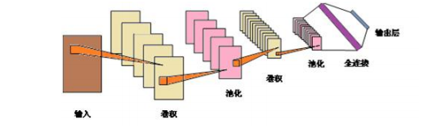

#### 图2.6 卷积神经网络示意图（图片不清楚，需要重新画图）

#### **Fig.2.6 Schematic diagram of convolutional neural network**

### 2.2.1 卷积神经网络的结构

1. 卷积层

卷积层进行卷积操作，即对不同图像窗口的滤波矩阵和像素数据做内积。卷积层使用卷积核在图像上不断移动来取得图片的特征，卷积核中的参数相当于神经网络的权值参数，用该参数和图像中的像素值相乘求和，其结果就是卷积层的结果，这样就提取到了一种特征。如果要提取不同的特征向量，比如轮廓或颜色等，就需要不同的卷积核来进行卷积操作。

卷积是图像处理中的重要的概念，是一种数学的方法，其表达式如下：

$$s\left[x\right]=∫f\left(u\right)g\left(x-u\right)ⅆu (2.18)$$

该公式表示函数 $f$ 与经过平移和旋转之后的 $g$ 的重叠部分的面积。

当输入层输入了一个二维图像，而图像中的点的像素都是离散的，对于这样的离散信号来说，我们可以把输入的二维图像矩阵视为 $f$，公式表示如下：

$$s\left[x\right]=Σf\left[k\right]g\left[x-k\right] (2.19)$$

其中g是一个二维矩阵，为卷积核，相当于一个滤波器，也就是上文说的滤波矩阵，在计算机视觉中可以视为g为f的滤波，即对图像 $f$ 的卷积。

下图就是一个卷积运算：

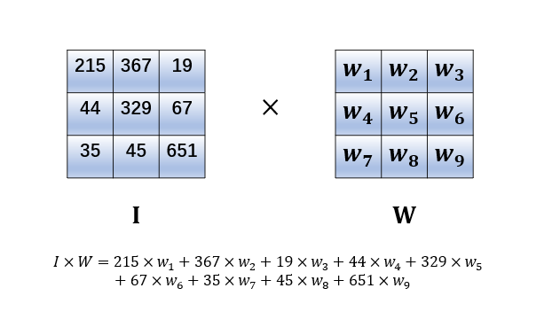

#### 图2.7 卷积运算示意图

#### **Fig.2.7 Diagram of convolution operation**

1. 池化层

卷积层提取了图像特征，但这些特征向量都有非常高的维数，容易出现过拟合。这时候就需要通过池化层来池化，从而减小图像参数的规模，降低特征图的维数，降低维数的同时保持图像的旋转不变的性能，同时减少网络计算量，提高计算速度。图像经过处理后特征维数大大减少，既减少了过拟合的现象又维持了图像的某种不变性。池化分为最小池化、均值池化和最大池化三种，最大池化指用池化区域内特征值最大的点作为特征点；最小池化则是用最小的点；均值池化指用池化区域内平均值来代表整个区域内所有的点进入特征图。

池化整合卷积层内得到的小领域的特征点来得到新的特征，降低特征图的分辨率，还能减少输出对形变和位移的敏感性。

池化运算如下图所示：

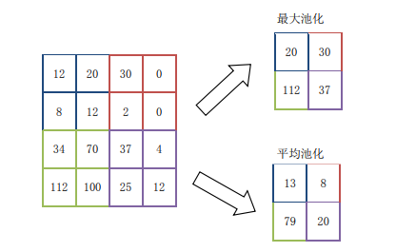

#### 图 2.8 池化运算示意图

#### **Fig.2.8 Schematic diagram of pooling operation**

1. 激活层

激活层的作用相似于神经网络中激活函数，它通过非线性的激活函数处理上一层的输出然后传输给下一层。

1. 全连接层

全连接层是卷积神经网络的最后一层，一般采用的是softmax全连接，它的激活函数能够更好地解决卷积神经网络的多分类问题，它将前几层提取的特征映射到样本标记空间中，最后把分类结果输出，起到分类器的作用。Softmax的激活函数为：

$$h_{θ}\left(x\right)=\frac{1}{1+ⅇ^{-θ^{T}x}} (2.20)$$

其中 $x$ 为输入， $θ$ 指的是训练的参数，在m个样本的逻辑回归的情况下，代价函数如下所示：

$$J\left(θ\right)=-\frac{1}{m}\left[\sum_{i=1}^{m}{y^{\left(ⅈ\right)}\log{h_{θ}\left(x^{\left(ⅈ\right)}\right)}+}\left(1-y^{\left(ⅈ\right)}\right)\log\left(1-h_{θ}\left(x^{\left(ⅈ\right)}\right)\right)\right] (2.21)$$

对于m个样本k个分类的问题，可以用 $\left\{\begin{aligned}\left(χ^{\left(1\right)},y^{\left(1\right)}\right)\end{aligned}\right.，…\left(χ^{\left(m\right)},y^{\left(m\right)}\right)\}$，每当输入一个样本时，我们估计它属于某个类别的概率为 $P\left(y=j∕x\right)$，由于有k个概率，因此我们需要用一个k维的向量来表示，假设函数如下所示：

$h_{θ}\left(x^{\left(ⅈ\right)}\right)=\left[\begin{aligned}P\left(y^{\left(ⅈ\right)}=\left.1\right|x^{\left(ⅈ\right)};θ\right) \\ P\left(y^{\left(ⅈ\right)}=\left.2\right|x^{\left(ⅈ\right)};θ\right) \\ . \\ . \\ . \\ P\left(y^{\left(ⅈ\right)}=\left.k\right|x^{\left(ⅈ\right)};θ\right)\end{aligned}\right]=\frac{1}{\sum_{j=1}^{k}{ⅇ^{θ_{j}^{T}x^{\left(ⅈ\right)}}}}\left[\begin{aligned}ⅇ^{θ_{1}^{T}x^{\left(ⅈ\right)}} \\ ⅇ^{θ_{2}^{T}x^{\left(ⅈ\right)}} \\ . \\ . \\ . \\ ⅇ^{θ_{k}^{T}x^{\left(ⅈ\right)}}\end{aligned}\right]$ (2.22)

其中， $\frac{1}{\sum_{j=1}^{k}{ⅇ^{θ_{j}^{T}x^{\left(ⅈ\right)}}}}$ 含义是概率归一化，归一化之后概率和为1。其中，x为第j类的概率为：

$$P\left(y^{\left(ⅈ\right)}=\left.j\right|x^{\left(ⅈ\right)};θ\right)=\frac{ⅇ^{θ_{j}^{T}x^{\left(ⅈ\right)}}}{\sum_{l=1}^{k}{ⅇ^{θ_{l}^{T}x^{\left(ⅈ\right)}}}} (2.23)$$

逻辑回归推广到代价函数得到：

$$J\left(θ\right)=-\frac{1}{m}\left[\sum_{i=1}^{m}{\sum_{j=1}^{k}{l\left(y^{\left(ⅈ\right)}=j\right)}}\log{\frac{ⅇ^{θ_{j}^{T}x^{\left(ⅈ\right)}}}{\sum_{l=1}^{k}{ⅇ^{θ_{l}^{T}x^{\left(ⅈ\right)}}}}}\right] (2.24)$$

其中l（值为假）=0，l(值为真)=1

一般情况下，卷积神经网络中的卷积层和池化层通常是交替连接的，这样卷积层提取的特征是图像的本质特征表达，而全连接层实现的是对输入目标的识别，最后输出层输出图像的类别，并且该层的神经元数相等于识别样本的类别数。

### 2.2.2 卷积神经网络的特点

卷积神经网络能够很好地解决复杂问题，它有很多特点使它能很好地提取输入图像的本质特征，对图像进行分类和预测。

1. 局部连接

一般的神经网络中各层神经元通常是线性排列的，相邻两层的神经元中，下层每个神经元都与上层所有神经元相连，即全连接。这种情况需要更多的参数。而卷积神经网络采用生物学的原理将相邻两层的连接方式设为神经元接收到刺激之后只与相邻的特定区域的上层神经元节点连接，即局部连接。就像人类大脑的神经元，不需要每一个神经元对整个图像进行感知，而只用关心局部。从而降低了参数复杂度。

1. 权值共享

权值共享得益于对生物神经元的研究，某个神经中枢的神经元，功能和结构完全相同，在特定时候可以相互替代。卷积层对输入图像进行卷积运算时，卷积核相当于滤波器，当它对图像进行滤波时，图像的各个区域具有某种相似的特征，一个区域的特征同样也适用于其他区域，对于提取到的图像局部特征，每个卷积都有相同的偏执和权值，意味着所有卷积核都可以由权值共享遍历整个图像，从而可以对图像的不同区域使用相同的连接权值，即权值共享机制。使用权值共享可以简化网络，减少连接的数量，提高网络的运算速度。用权值共享可以只考虑相同的信息特征而不用考虑其具体位置，只用一个卷积核数量级的权值就可以遍历整个可视域，这样就大大降低了模型复杂度，这对于深层网络来说至关重要。

## 2.3 深度学习网络可视化

深度神经网络在图像处理与图像分类等领域都有不菲的成就，但我们却无从知晓为何深度神经网络能取得这样的成就，以及在训练神经网络时神经网络究竟学到了什么特征。事实上，深度神经网络中的调参过程非常不直观，大部分时候都是依靠经验来调整，因此研究深度神经网络的可视化技术，通过人为来对网络特征进行更直观的分析。

### 2.3.1 卷积神经网络可视化技术

卷积神经网络能够很好地处理图像分类任务，但网络的每一层到底学习到图像的什么特征仍是一个未知数。为了更好地了解到每一层提取到的特征，我们使用反卷积对神经网络可视化，即深度神经网络的逆过程。对卷积网络求逆时，是对练习好的卷积神经网络进行可视化，其中没有了卷积神经网络的学习。反卷积可视化是输入各网络层得到的特征图来反卷积，从而得到反卷积结果来显示各层提取到的特征，这一过程包括反池化、反激活与反卷积。

1. 反池化

由于池化过程不可逆，反池化过程只能近似地靠近原池化层输入。对于不同的池化操作，相应的反池化操作也不同。例如，当我们采用的是最大池化法时，池化的同时就需要记录最大激活值的坐标，反池化时则只要把最大激活值所在坐标的值激活，其他值置为零。

1. 反激活

反激活过程与激活函数有关，当我们选择的激活函数为ReLU时，因为ReLU的作用是保证每层神经元的激活值为正，因此反激活时，也需要保证每层特征图为正，即激活与反激活过程都用ReLU。

1. 反卷积

反卷积过程是采用转置后的卷积核来卷积特征图，从而获得与原卷积层输入一致的结果，然后对反卷积过程的结果进行可视化即可以获得相应的可视化结果。

## 2.4 本章小结

本章介绍了深度学习的背景以及深度学习在图像处理中的应用，简单归纳了深度学习网络的前身人工神经网络的基本概念以及激活函数的概念，以及神经网络的计算方式：前馈神经网络和误差反向传播。着重介绍了可以对图像直接进行操作的卷积神经网络（CNN），对卷积神经网络这一深度学习模型做了简单的基本理论及思路的探讨，详细介绍了卷积神经网络的结构，及其局部连接和权值共享的特点和池化运算及卷积运算两个重要运算。

# 第三章 基于深度学习的Deep Dream算法原理与实现

第二章中对深度学习概念做了大致的概述，深度学习得益于其深层次的神经网络结构，在图像分类上有着不错的成绩。而在所有深度网络中，卷积神经网络与图像处理最密切，它在多个图像分类比赛中都有着不错的成果。当把图片输入到卷积神经网络时，卷积神经网络会逐级产生特征，但我们无法获悉是图片的哪一区域刺激网络产生了特定的特征。一直以来，卷积神经网络因此理论上的难解释性而被众多学者诟病。2013年，卷积神经网络发明者Yann LeCun的得意门生Matthew Zelier发表了一篇论文[7]，这篇文章使用了梯度上升来可视化卷积神经网络的每一层提取到的特征，即输入一张初始图片给卷积神经网络，反向更新时不再更新卷积神经网络的权重而是更新图像像素值。Deep Dream正是以此为基础。

## 3.1 Deep Dream的算法原理

Deep Dream由Google公司在2015年发布，是一种可以用来可视化卷积神经网络的方法。一般情况下，当我们使用卷积神经网络对图片进行分类时，是根据事先已经标好Label的图片来训练卷积神经网络，然后根据训练好的卷积神经网络梯度来进行图像识别。而Deep Dream相反，它是根据已经训练好的卷积神经网络，从中挑出某些卷积层，看它学习到了什么特征，并将其反传回初始图片。将这些信息反传回神经网络时，选定层中的每个神经元增强它学到的特征，在这个过程中我们不停地迭代输出，那么输出的结果就和目标图像越来越像。假如我们输入的图像一个有m种可能的分类， $\left[P_{1},P_{2},…,P_{m}\right]$ 为其分类概率，其中 $P_{l}$ 的值越大，表示图像被分类为第l类的概率就越大，以其为目标不断调整图片，图片就会逐渐具备第l类的特征，从而得到了被放大特征的图像，即Deep Dream图像。

## 3.2 Deep Dream实现

### 3.2.1 导入Inception模型

Inception是卷积神经网络分类器发展历程上的一个里程碑。以前卷积神经网络提高性能的手段只是不断堆叠卷积层，使网络越来越深。但是单纯地叠加网络层数会导致两个不足，一是会发生过拟合，当网络层的宽度和深度都不断增加时，需要学习的参数也会越来越多，而参数越多越容易发生过拟合；二是会导致计算量剧增。

为解决以上两点不足，GoogleNet提出了Inception结构，该结构的思路是使用一个密集成分来逼近或替代最优局部稀疏结构，引入稀疏特性和将全连接层转换为稀疏连接。该思路源于两方面：

1. 生物的神经系统连接是稀疏的；
2. 如果数据集的概率分布能够被大型且非常稀疏的DNN网络所描述的话，那么通过将输出高度相关的神经元进行聚类分析和分析前面层的激活值的相关统计特性，便可逐层构建出最优的网络拓扑结构，既可以简化网络，又不会让网络失去性能。

Inception V1结构如下：

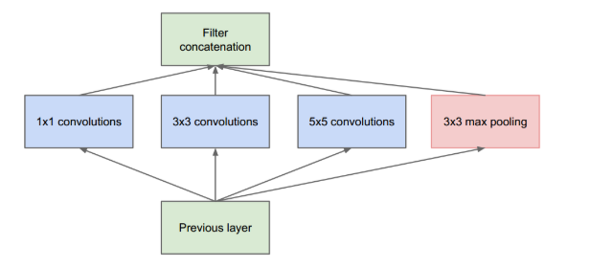

#### 图3.1 Inception原始版本

#### **Fig.3.1 Original version of Inception**

如图所示Inception结构将一个1×1的卷积网、3×3的卷积网、5×5的卷积网和3×3的最大池化层堆叠在一起，然后用这四部分的运算结果在通道上进行组合。

不过该结构在计算上也存在较大问题，即所有卷积核都是在上一层的所有输出上来做的，导致特征图厚度偏大，计算量剧增。为了改善这一现象，设计者采用了采用了1×1卷积核来降维，如下图所示：

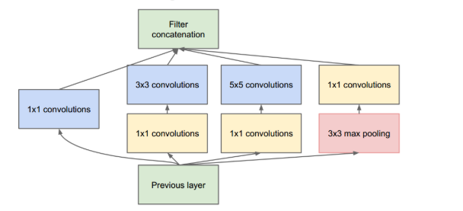

#### 图3.2 改进后的Inception 结构

#### **Fig.3.2 Improved Inception structure**

### 3.2.2 图片预处理

在Google图库里选择需要加工的图片，因为图库里的图片尺寸不一，为了能更方便地将其读入NumPy数组，我们需要将图片进行标准化处理，该操作不会改变图像的像素，也并不是对图像的裁剪，而是将图片缩放成合适的尺寸，再读入程序。图片被读入程序后，其存在形式变为numpy数组，此时可以对图片采用对numpy数组的功能，对数组元素的访问实际上也是对图片像素点的访问。

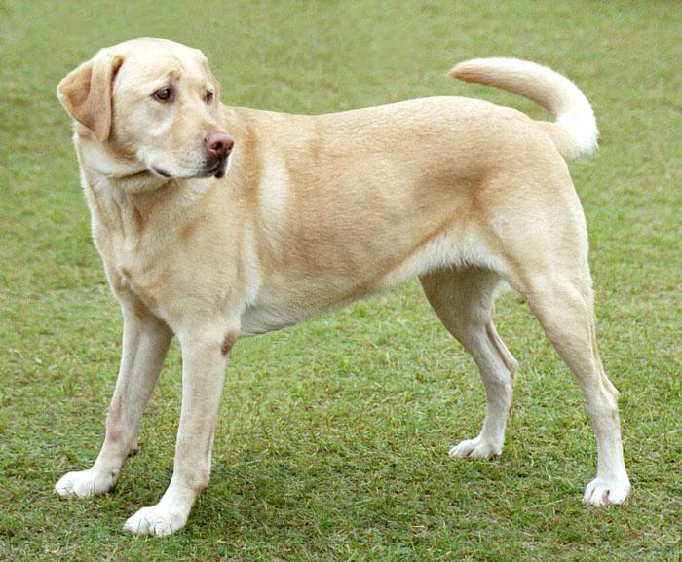

#### 图3.3 原始图像

#### **Fig.3.3 Original image**

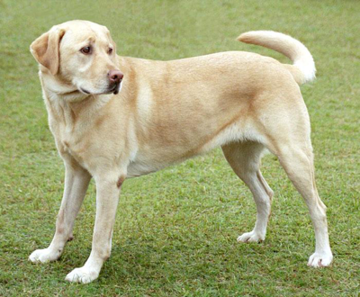

#### 图3.4 处理后的图像

#### **Fig.3.4 Processed image**

### 3.2.3 准备特征提取模型

首先准备一个预先训练好的图像分类模型，本文使用的是Inception V3模型，该模型与最初在Deep Dream中使用的模型相类似，但架构更大。在Deep Dream中与担任分类任务的是那些将卷积层连接起来的层。Inception V3中有11个这样的层，分别为“mixed0”，“mixed1”，…，“mixed10”。本文将在这些层中选取出要提取特征的层，选用不同的层会产生不同的梦境。

### 3.2.4 计算损失函数

损失是所选层中激活值的总和，我们会在每一层对损失进行标准化，从而来自较大层的贡献不会超过较小层。在一般情况下，使用卷积神经网络对图片进行处理时，损失为激活值与实际值之间的差别，然后用梯度下降法来最小化损失，而在Deep Dream中，我们用梯度上升法来最大化损失，即最大化激活值的总和。损失函数如下：

$$loss=\sum_{i}{mⅇan\left(ⅈmg_{i}\right) (3.1)}$$

其中 $ⅈmg_{i}$ 为图像第i层像素值,mean( )为求均值。

### 3.2.5 梯度上升

计算完所选层的损失后，接下来就是计算损失函数 $loss$ 相对于图片每个像素的梯度，用公式表达为：

$$G=graⅆ\left(loss，img\right) (3.2)$$

其中G为梯度。

并将其添加到原始图像中。添加梯度的公式为：

$$img=img+grad\left(loss,img\right)*learning_{rate} (3.3)$$

其中 $learning_rate$ 为学习率。值得注意的是，一般情况下公式里通常是减去梯度，而Deep Dream里是增加梯度,即增加损失，使损失达到最大化，此时选定层的输出对于图片的敏感度增大，使初始图片加上了模型中提取的特征，生成很多奇异怪诞的图片，就像人的梦境。

这个过程中增强了网络所看到的模式，每个步骤都会创建一个图像，该图像将越来越激发网络中某些层的激活。

下图为“mixed5”层生成的图像：

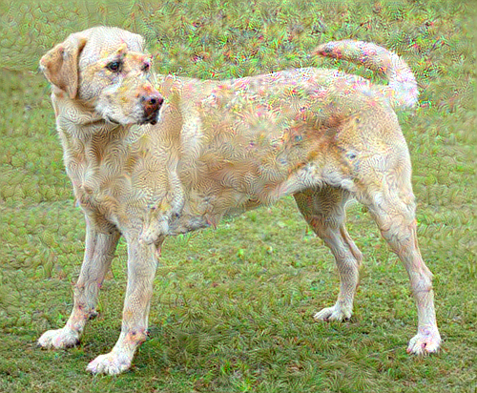

#### 图3.5 “mixed5”层生成的图像

#### **Fig.3.5 Image generated by "mixed5" layer**

### 3.2.6 八度

此时输出的图片还并不是很完美，存在以下三个问题：

1. 图像分辨率低；
2. 输出有噪音；
3. 看起来都是在同一粒度上发生的。

解决这些问题的一种方法是在不同尺度上应用梯度上升。这将允许在小尺度上生成的图案可以合并到更大尺度上的图案中，并用额外的细节填充。  
 要做到这一点，我们可以执行之前的梯度上升方法，然后增加图像的大小（即八度），并重复这个过程。

调整之后生成图片如下：

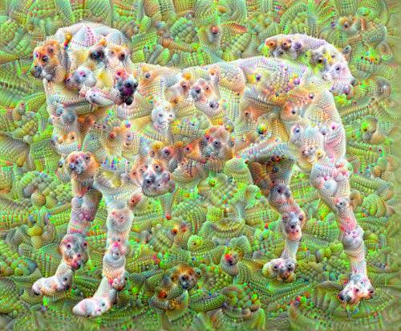

#### 图3.6 改善后的图像

#### **Fig.3.6 Improved image**

## 3.3 实验结果及分析

上文对Deep Dream的算法原理进行了简要的分析，为了比较不同选定层生成Deep Dream的效果，本次实验将选定四幅不同类型的图片，通过由低到高的不同选定层生成Deep Dream，比较不同层生成的图片，分析由低到高的不同层学习到的图像特征特点。

### 3.3.1 实验结果

图3.7是已经经过预处理的实验图片数据集，分别为人像、动物、植物和风景照，图3.8至图3.18展示的是选定层为层“mixed0”至层“mixed10”的Deep Dream图像。

#### 

#### 图3.7 经过预处理的实验图片数据集

#### **Fig.3.7 Preprocessed experimental picture data set**

#### 

#### 图3.8 “mixed0”层生成的图像

#### **Fig.3.8 Image generated by "mixed0" layer**

#### 

#### 图3.9 “mixed1”层生成的图像

#### **Fig.3.9 Image generated by "mixed1" layer**

#### 

#### 图3.10 “mixed2”层生成的图像

#### **Fig.3.10 Image generated by "mixed2" layer**

#### 

#### 图3.11 “mixed3”层生成的图像

#### **Fig.3.11 Image generated by "mixed3" layer**

#### 

#### 图3.12 “mixed4”层生成的图像

#### **Fig.3.12 Image generated by "mixed4" layer**

#### 

#### 图3.13 “mixed5”层生成的图像

#### **Fig.3.13 Image generated by "mixed5" layer**

#### 

#### 图3.14 “mixed6”层生成的图像

#### **Fig.3.14 Image generated by "mixed6" layer**

#### 

#### 图3.15 “mixed7”层生成的图像

#### **Fig.3.15 Image generated by "mixed7" layer**

#### 

#### 图3.16 “mixed8”层生成的图像

#### **Fig.3.16 Image generated by "mixed8" layer**

#### 

#### 图3.17 “mixed9”层生成的图像

#### **Fig.3.17 Image generated by "mixed9" layer**

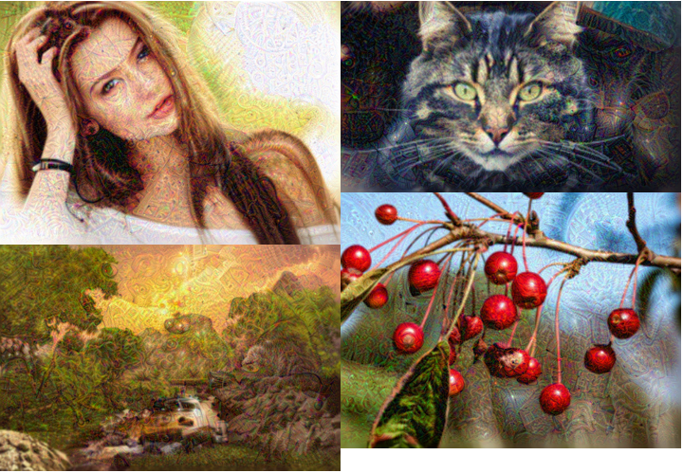

#### 图3.18 “mixed10”层生成的图像

#### **Fig.3.18 Image generated by "mixed10" layer**

### 3.3.2 实验结果分析

由图3.8至图3.18可以明显看出，较低的层增强了图片较低级的特征，如图3.8增强了图片的纹理，图3.9增强了图片的边缘，图3.10至图3.12则是强调了图像的色彩，较中间的层增强了图片的整体轮廓，如图3.13、图3.14和图3.15，此时生成的Deep Dream图像也渐渐与初始图像靠近，较高的层强调了图像的整体特征，此时生成的图与原图几乎没有什么差别，如图3.16至图3.18。

## 3.4 本章小结

本章着重介绍了Deep Dream的算法原理，简单介绍了Inception结构与其发展历程，利用TensorFlow框架导入训练好的Inception V3模型，逐步阐述了Deep Dream生成图片的算法流程。通过比较不同选定层生成图片的不同，得到了较低层对较简单的特征比较有反应，而较高层反应于较复杂的特征这一结论。

# 第四章 结论

随着科技的快速发展，人工智能的应用在生活中越来越普遍，甚至在被认为只有人类才可以掌控的艺术邻域也不例外，2015年Google推出的人工智能系统Deep Dream就能通过识别图像来重新作图，由于这些图片充满幻觉和梦境，因此被称为Deep Dream。本论文简单介绍了深度学习相关理论及技术，深度学习作为机器学习中的一个分支，能够模拟人脑视觉机制学习到图片每个层次的抽象特征，反映图片数据本质，在图像处理等方面有不错的成果，而在所有的深度网络中，卷积神经网络与图像处理最为密切，但由于其中参数太多，我们无法直观地了解到每一层网络都学习到了图片的哪些特征，本论文在研究国内外文献的基础上，着重研究了Deep Dream算法原理，并通过Deep Dream对卷积神经网络进行了可视化，了解到了特定的网络层能学习到图片的什么特征，论文的主要工作如下：

1. 深入研究了深度学习相关理论与技术，简单介绍了深度学习网络的前身——人工神经网络的有关概念，介绍了损失函数、前向传播与反向传播等算法，结合人脑视觉机制介绍了深度学习网络逐层提取特征的特点；
2. 着重介绍了深度学习网络中的卷积神经网络，卷积神经网络是可以直接对图像进行操作的网络，有参数共享和局部感知的特点，本文还介绍了卷积神经网络中十分重要的两个运算：池化运算和卷积运算；
3. 简单介绍了Inception结构及其发展历程，在训练好的Inception V3网络的基础上选取合适的网络层，实现了Deep Dream的生成，通过分别选定不同层生成Deep Dream图像，证明了较低层响应于较为基础的特征，比如图像的轮廓，而较高层响应于较复杂的特征，比如小狗的眼睛。

# 参 考 文 献

1. 尹宝才,王文通,王立春.深度学习研究综述[J].北京工业大学学报,2015,(1):48-59. DOI:10.11936/bjutxb2014100026.
2. 焦佳.基于深度学习的水下声纳图像分类方法研究[D].黑龙江:哈尔滨工程大学,2018.
3. 何嘉利.基于深度学习的表情识别[D].江苏:南京邮电大学,2017.
4. 冯颖.基于深度学习的SAR特征提取与目标识别研究[D].四川:电子科技大学,2017.
5. 封锦.基于深度学习的图像识别算法研究[D].广东:汕头大学,2016.
6. 张广磊.基于免疫卷积神经网络的深度学习研究[D].上海:东华大学,2017.
7. Zeiler M D,Fergus R. Visualizing and Understanding Convolutional Networks[J],2013.
8. Szegedy C,Liu W,Jia Y,et al. Going Deeper with Convolutions[J],2014.
9. Suzuki K , Roseboom W , Schwartzman D J , et al. A Deep-Dream Virtual Reality Platform for Studying Altered Perceptual Phenomenology[J]. Scientific Reports, 2017, 7(1):15982.

参考文献太少，需要15以上，再补充。

# 致 谢

转眼间，我四年的大学生活已经接近尾声，这四年的学习生活使我受益良多，是我一生中最宝贵的财富，这期间我得到了许多，收获了友谊，学到了知识，在此我要向他们表达诚挚的谢意。

首先我要向我的论文指导老师武国宁教授表示衷心的感谢，从论文选题、资料搜集到论文的写作过程中，武老师都一直耐心教导我，虽然因为疫情不能到学校得到老师的当面指导，但在线上老师一直都很耐心地回答我的问题，在我感到迷惑时给我指明方向，提出宝贵意见，论文的顺利完成，离不开武老师的帮助与鼓励，老师治学严谨、学识渊博、对工作认真负责的态度，值得我终身学习。

同时感谢孙娜老师对我论文工作的帮助。

其次，我要特别感谢我的父母，他们是我求学路上的坚实后盾，是我前进的不竭动力，每当我遇到挫折和失败，他们都会帮助我，支持我，让我对生活充满了勇气。

最后感谢所有参与我论文评审和答辩的老师，让我认识到了自己研究工作上的不足，督促我继续努力。